Рекомендации для родителей в период самоизоляции
В нелегкий период самоизоляции родители, вынуждены находиться с ребенком дома 24 часа в сутки. Поскольку прогулки ограничены и дети не могут выплескивать свою энергию на улице, они могут стать шумными или даже плаксивыми. В это непростое время каждому родителю важно научиться контролировать свое эмоциональное состояние.
Психолог Городской клинической больницы № 1 Ирина Китаева рассказала, как в период самоизоляции сохранить гармоничные отношения в семье.
1. Соблюдайте режим дня, сохраняя последовательность занятий в течение дня. Подъем, завтрак, совместные игры, обед, совместный сон, и другие занятия должны повторяться в определенное время и в определенной последовательности – это делает жизнь детей более предсказуемой и стабильной. Благодаря такому укладу ребенок будет более спокойным и уравновешенным. Максимальная последовательность в режиме дня – залог стабильного эмоционального состояния.
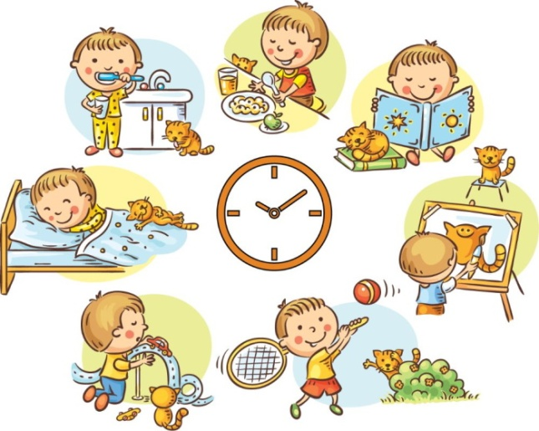
2. Обязательно обсуждайте с детьми происходящие события, но в понятной и доступной форме. Расскажите ребенку, почему так важно носить маски в общественных местах, мыть руки и почему нужно оставаться дома. Разговоры о том, что нужно сделать, чтобы остаться здоровым, ребенок обязательно запомнит, т.к. эта информация не вызывает страх и беспокойство.
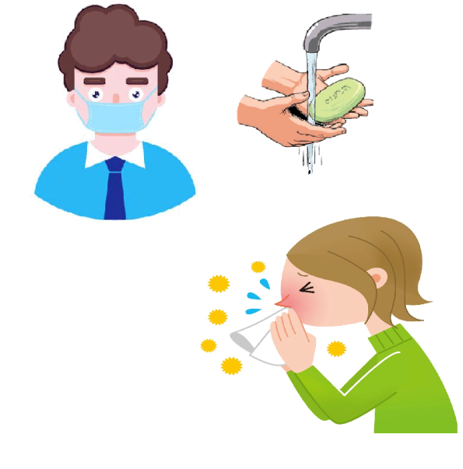
3. Привлекайте ребенка к домашним делам. Вместе волшебной тряпкой вытирайте пыль с полок, поливайте цветы, сажайте рассаду, вытаскивайте белье из стиральной машины, кормите домашних питомцев, накрывайте на стол (ребенок может разложить столовые приборы, салфетки), совместно протирайте стол, нарезайте овощи, наливайте чай. Детям важно чувствовать свою нужность и важность. Не ждите идеального выполнения, поскольку это их первый опыт. С чего то же нужно начинать. Ловите момент интереса ребенка. Потом такого желания помочь уже не будет.
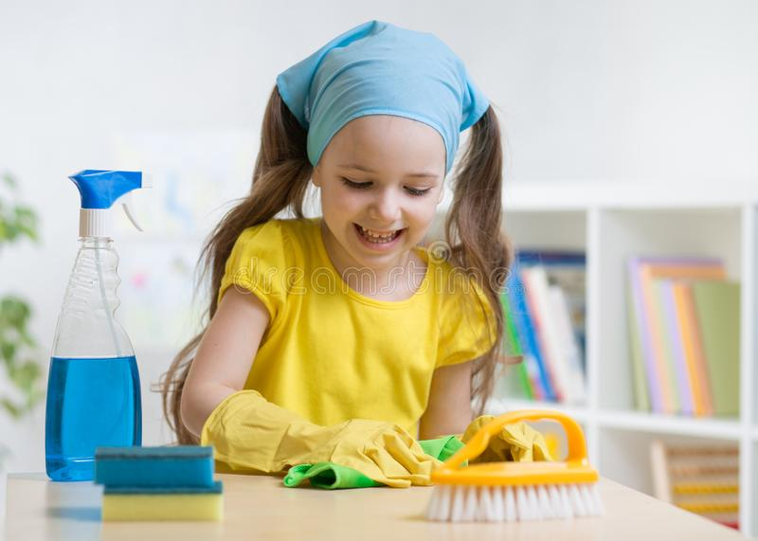
Замените мультики и гаджеты на прослушивание аудиосказок и чтение интересных книг. Рассматривайте энциклопедии.
Для занятий с детьми старшего возраста отлично подойдут настольные игры (шахматы, шашки, монополия), семейный просмотр фильмов. Участвуйте в олимпиадах. Посмотрите виртуальные туры по музеям и по городам России. Сейчас у вас есть возможность вместе с детьми изучить историю.
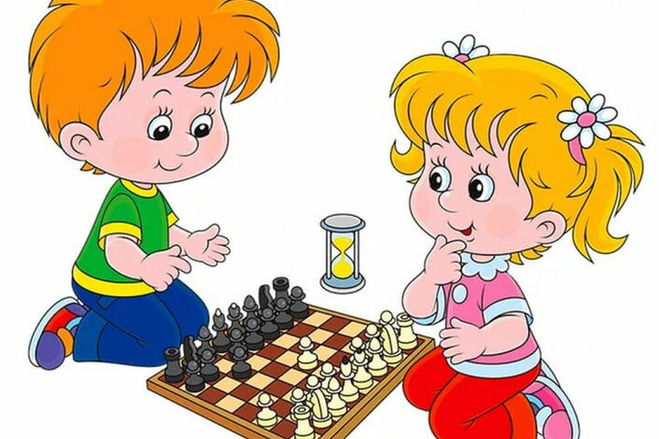
5. Дети отличаются подвижностью, поэтому, даже находясь дома, занимайте ребенка активными играми. Вовлекайте его в совместные спортивные упражнения. Таким образом, у вас тоже будет повод начать заниматься спортом. Поощряйте также продуктивную, творческую деятельность: лепка, рисование, шитье, вязание, приготовление пищи и другие. Устраивайте «турниры», соревнования, стимулируйте ребенка к победам в играх.
6. Когда ребенок занят (играет, мечтает), НЕ ТРОГАЙТЕ ЕГО! Даже если вам кажется, что он бездельничает. В голове ребенка происходит важная работа – развивается воображение, идёт поиск себя.
7. Если ребенок младше школьного возраста и выполняет образовательную программу дома, подключитесь к этой деятельности. Обсуждайте домашнее задание, помогайте достичь успешного результата. Ведь вынужденный период «домашнего образования» сильно отличается от уроков в школе. Но не выполняйте задания за него, даже если вам очень хочется ему помочь.
Поощряйте детей за самостоятельное выполнение домашних заданий. Не давите на ребенка, если он выглядит усталым и перегруженным. Возможно, ему нужно отдохнуть.
8. Составляйте вместе с ребенком планы на будущее. Придумывайте, чем будет наполнен следующий день, неделя, запланированный отпуск. Это поможет снизить тревогу у ребенка, вызовет приятные эмоции и ассоциации.
9.Обратите внимание, если ваш ребенок капризничает больше обычного, ведет себя оппозиционно или апатично, это может быть проявлениями тревоги или страха. Поиграйте с ним. Игра очень хорошо снимает напряжение и страх. Проявляйте свойственные вам заботу, любовь, нежность, эмоциональное тепло по отношению к ребенку и другим членам семьи.
10. При необходимости обращайтесь за помощью к специалистам службы «Точка опоры», принимайте ее с тактом и уважением.
Дорогие родители, самоизоляция дает возможность провести время всей семьёй, лучше узнать своего ребенка и самого себя. Проведите это время с пользой!

